附录11
错误示例
错误示例1：宣誓性无犯罪记录证明
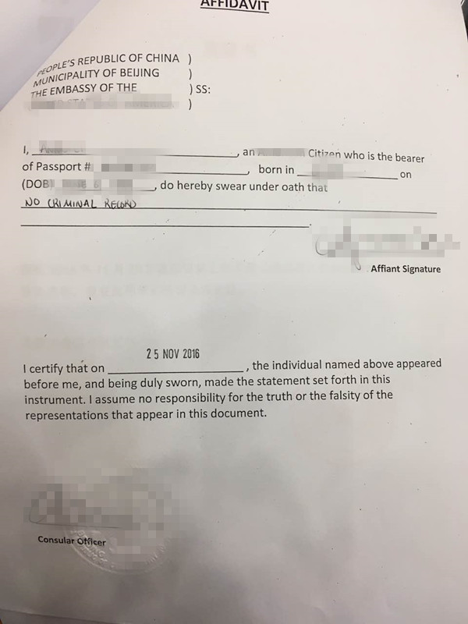
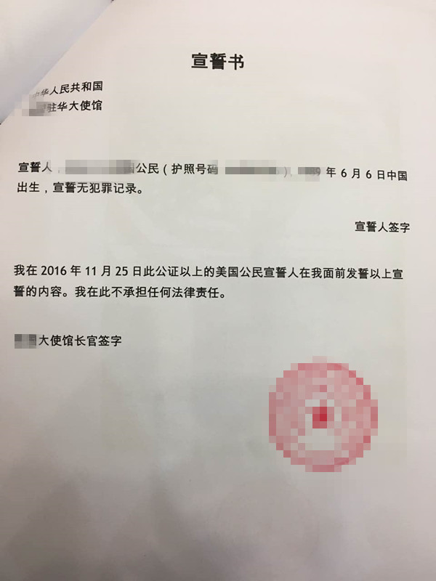
错误示例2：对最高学历（学位）证书复印件的宣誓性认证

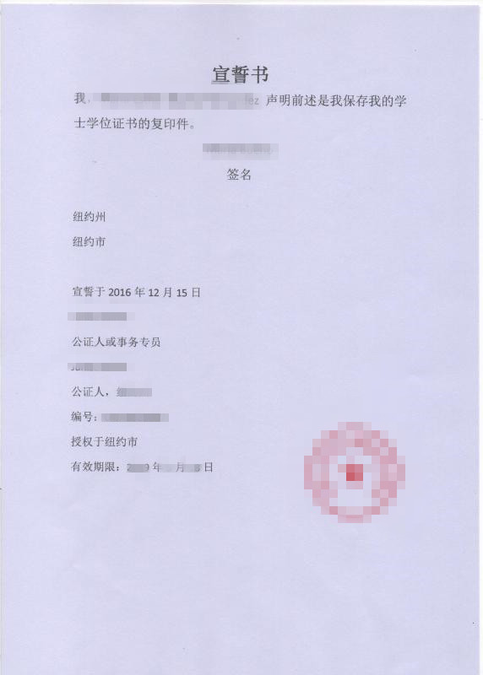

错误示例3：未对原件认证，认证内容仅证明为收到该件
